SG90舵机
一：实物图、引脚及其参数
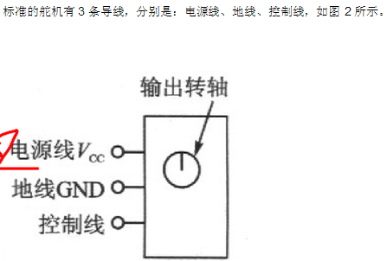
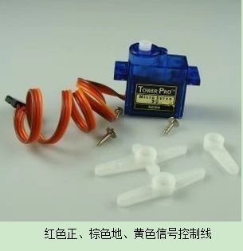
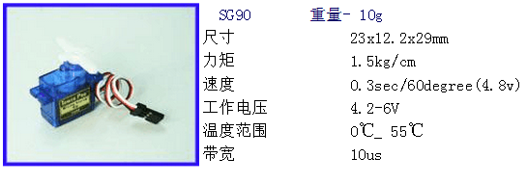

二：内部电路
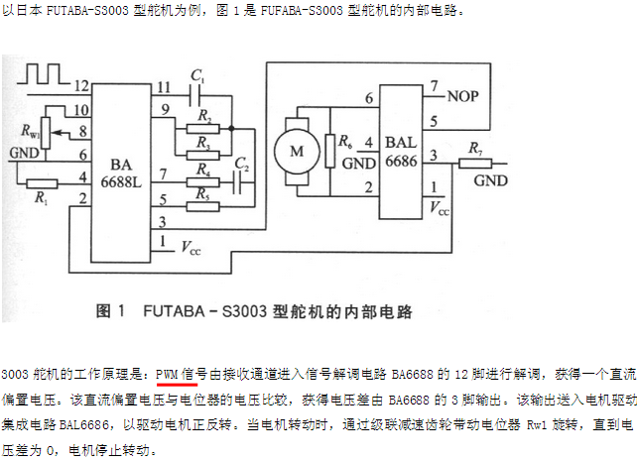

三：结构
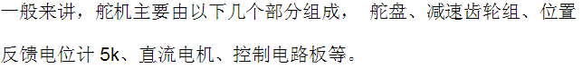

四：工作原理
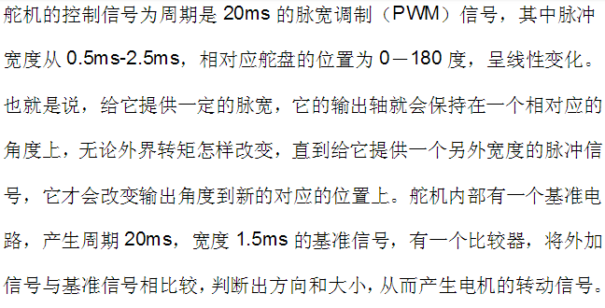
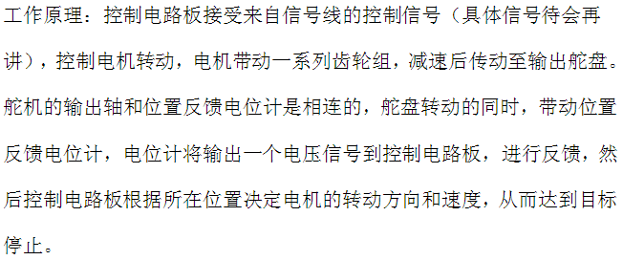

五：PWM控制
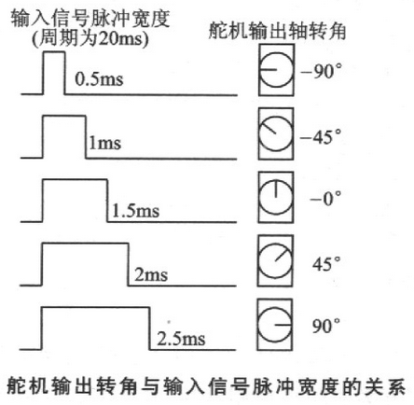

六：注意事项
- 舵机的转动需要时间的，因此，程序中a值的变化不能太快，不然舵机跟不上程序。根据需要，选择合适的延时，用一个a递增循环，可以让舵机很流畅的转动，而不会产生像步进电机一样的脉动。
- 当舵机SG90无法正常工作一般为两个原因，工作电压不稳定或PWM值不正确

七：程序实现
在此设计的定时100us中断中:
角度Angle 度数
5 0
9 45
13 90
17 135
21 180

#include<reg52.h>

sbit P32 = P3^2; // K1(P32)，按下时舵机向左转

sbit P33 = P3^3; // K2(P33)，按下时舵机向右转

sbit P10 = P1^0; // P17 与舵机的信号线相接

unsigned int Time = 0; // 定义周期并初始化为0, 其量程范围为 0~175，即周期为 175*100us ≈ 20ms
// 也可不写此语句，可在 T0 中断函数中写此语句：static unsigned char Time = 0;

unsigned char Angle = 5; // 定义角度，其可为任意角度，所以此处不需初始化

void T_0() interrupt 1 // 用 PWM 方式控制舵机的转动及其角度，即导通时间比上周 期，只要改变导通的时间，即可改变其转动的角度
{
TH0 = 0x9c;

TL0 = 0x9c; // 初值为 156，即计数 100us

if(Time<Angle)
{
P10 = 1; // 舵机控制线置高电平
}
else
{
P10 = 0; // 舵机控制线置低电平
}
Time++;

if(Time==175)
{
Time = 0; // 周期查询及周期清0
}
}

void delay(unsigned int i) // 此软件延时函数用于按键的防抖动
{
for(;i<0;i--);
}

void main(void)
{
P3 = 0xff; // P3 并行口寄存器初始化

/*********************************
* 下面的程序语句是对进行 PWM
* 调制的定时器 T0 进行初始化
*********************************/
TMOD = 0x02; // 0000 0010， T0、软启、定时、工作方式二(8位自动重载)

TH0 = 0x9c;

TL0 = 0x9c; // 初值为 156，即计数 100us

TR0 = 1; // 启动定时器 T1

ET0 = 1;

EA = 1; // 切记开源、总允位

/**********************************************
* 下面的程序语句是对按键进行扫描并执行相应按键的动作
* 因按下弹性按键(因其是机械按键)时会在在抖动，所以要
* 进行判断并去抖
*************************************/
while(1)
{
if(P3!=0xff) // 判断有按键按下与否，没有时全部为高电平
{
delay(2500); // 软件编程防抖动，大约 10ms

if(P3!=0xff) // 再次判断有按键按下与否，没有时全部为高电平
{
switch(P3)
{
case 0xfb: Angle = 21;break;// 按下 K1(P32)，左转

case 0xf7:Angle = 5;break;// 按下 K2(P33)，右转 }
}
}
}
}

